# Инструктаж по запуску проекта

Для этого необходимо запустить виртуальную машину. Снизу команда

myenv/Scripts/Activate.ps1

Если выйдет ошибка:

1. Открыть Windows PowerShell

2. Ввести команду: Set-ExecutionPolicy RemoteSigned

3. Нажать на Y

4. Готово. Проблема решена.

Если будут проблемы с виртуальной машиной, то необходимо поменять имя пользователя в папке «myenv» в файле «pyvenv.cfg»:

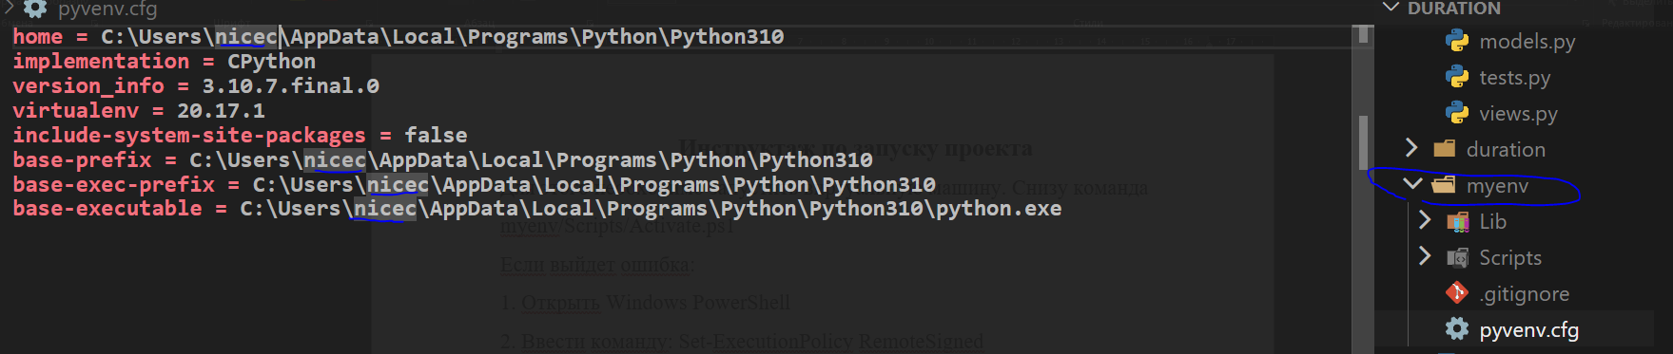

Рисунок 1 – Изображение

Администратор

admin

123

Пользователь

sg2004

vafin228